WPF gyakorlati feladat – MiniWebshop (API + adatbázis)

A feladatban egy mini webshop admin felületet készítesz WPF-ben, amely egy NodeJS backendhez csatlakozik. A backend egy mini_webshop nevű adatbázist használ, ami egy products nevű táblát tartalmaz
Már kapsz egy működő szervert egy kész GET végponttal, a többi funkciót neked kell hozzá megírni és a WPF kliensből használni.
A kinézethez kapsz egy mintát: az ablakod felépítése és elrendezése igazodjon ehhez.

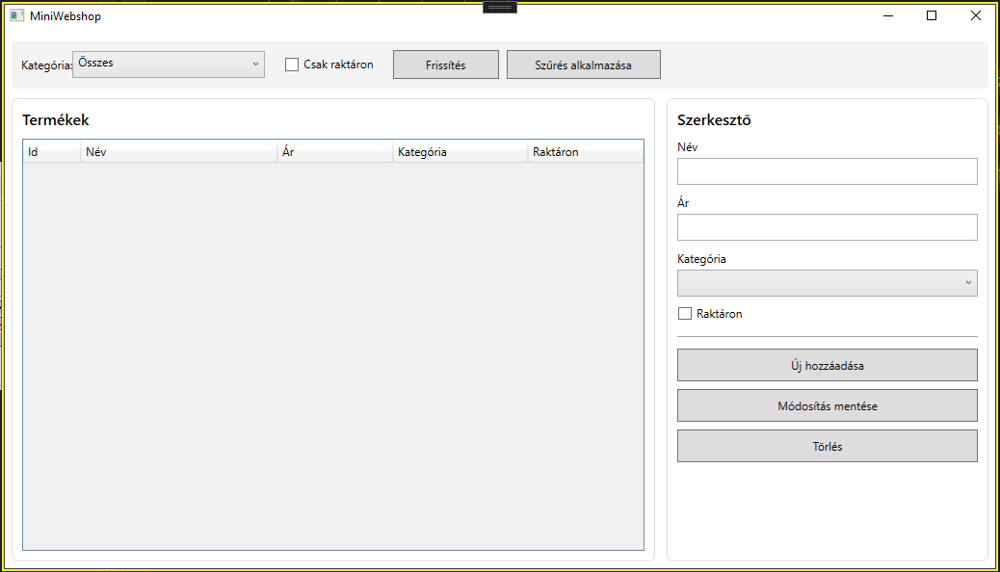

Felület: ablak 600x1050, képernyő közepén
Bal oldal – DataGrid, amely a termékeket listázza. A táblázat nem szerkeszthető közvetlenül, csak kijelölésre szolgál.
Felső szűrősáv – a Szűrés alkalmazása gombra kattintva a szűrt adatok a DataGridben jelennek meg.
Jobb oldal – szerkesztő panel, a kijelölt termék adatai jelennek meg. A gombok funkciójuknak megfelelően működjenek. Hozzáadásnál és módosításnál a felhasználó kapjon üzenetet a művelet állapotáról MessageBox-ban, pl: Sikeres módosítás! Törlésnél kötelező a művelet megerősítése, szintén MessageBox-ban.

